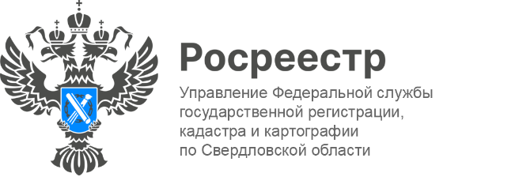

**В мае жители Челябинска, Тюмени и Москвы чаще всего покупали недвижимость в Свердловской области**

Сегодня заявитель может подать документы на кадастровый учет и регистрацию прав как в электронном виде, так и в офисах МФЦ, независимо от места жительства, по экстерриториальному принципу.

В мае жители Челябинской, Тюменской областей и города Москва чаще всего подавали документы на экстерриториальную регистрацию и кадастровый учёт свердловской недвижимости.

*«В свою очередь, жители Свердловской области за май подали   
1 397 заявлений в отношении объектов недвижимости, расположенных в других регионах. Больше всего таких объектов находится в Челябинской области, на втором месте – Краснодарский край, а замыкают тройку лидеров Калининградская область»* - подчеркивает заместитель руководителя Управления Росреестра по Свердловской области **Ирина Семкина**.

Каменск-Уральский отдел Управления Росреестра по Свердловской области